营运部发【2020】152号 签发人：蒋炜

关于恢复服务明星评选活动的通知
各门店：
为提升员工的个人素质和服务态度，调动员工的积极性、主动性和创造性，增强员工的向心力和凝聚力，进一步为顾客提供更优质的服务，树立良好的公司形象，现恢复“服务明星”评选活动，有关事项如下：
- 活动对象：所有门店员工（包含正式员工、实习生、促销）
- 活动时间：2020年6月8日起
- 陈列物料：
- 服务明星海报和二维码已随货到店，请各门店将收到的二维码正反两面贴在海报上（将剩余的二维码保管好，下个月还需要），并将海报悬挂至橱窗位置或张贴至腰线以下，投票二维码随货到店，若营运部点检或巡店发现陈列不合格处罚20元/店。陈列模板如下图：

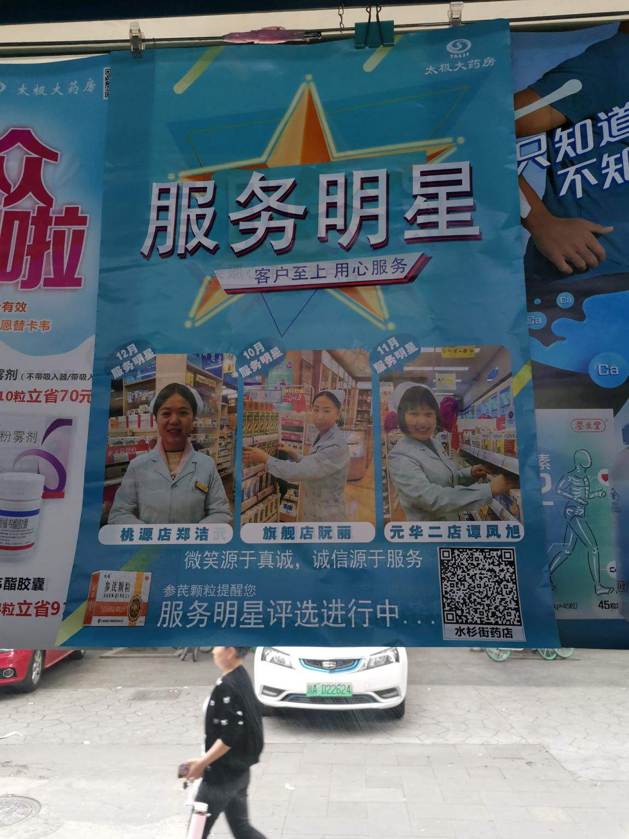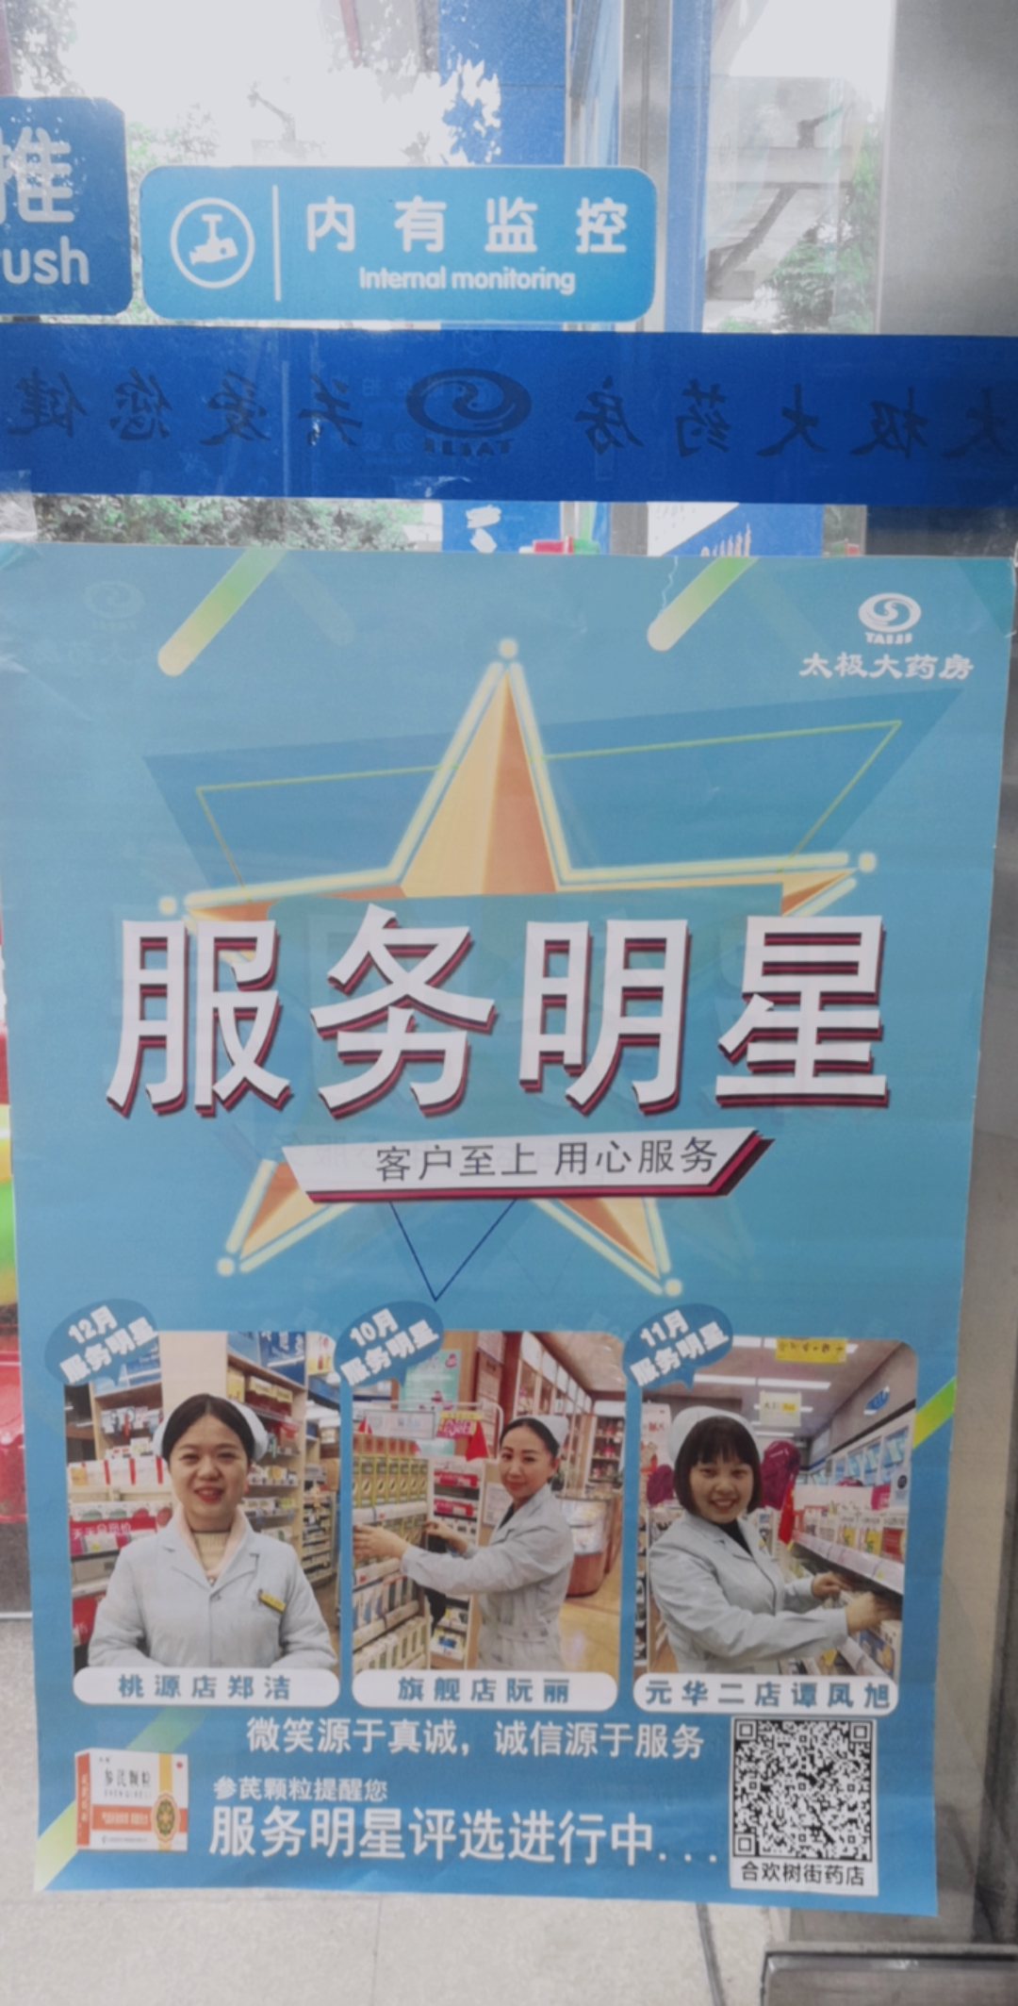
- 二维码陈列至收银台如下图：
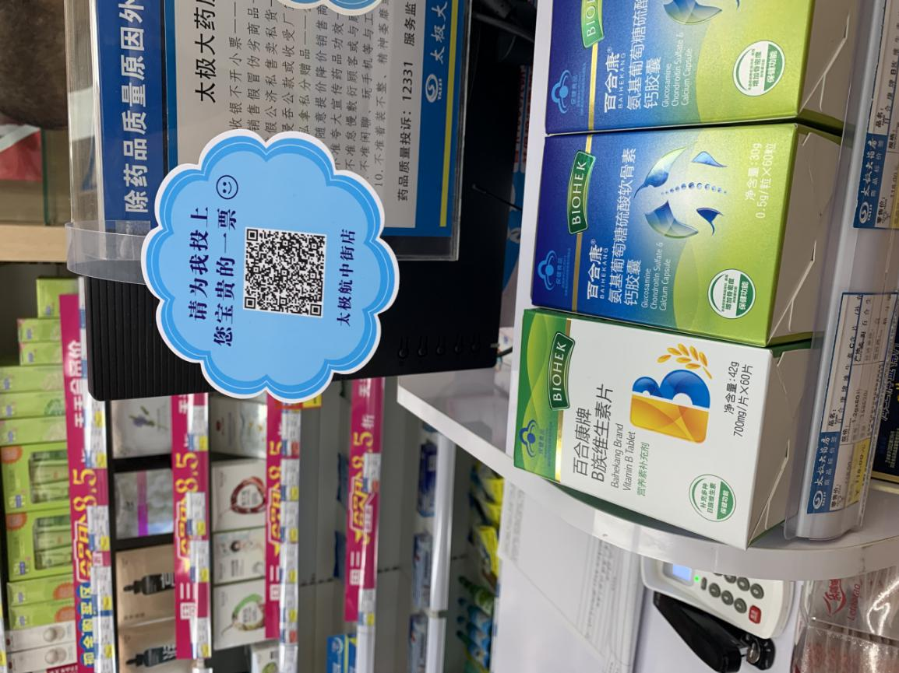
- 请各门店查收附件服务明星语音，并添加至门店语音播放列表，每日和其他语言一起循环播放，若营运部及片区主管点检或巡店发现未播放的门店发上交成长金20元/店。
- 评选标准：（不定时更换）
- 是否严格按照销售八步曲、收银八步曲执行。
- 仪容仪表是否规范。
- 接待顾客是否微笑。
- 会员权益是否宣传。
- 顾客操作流程：
1.顾客通过微信扫描门店二维码进入 直接进入门店员工评选列表 点击要投票员工的头像进入 参与问卷调查（此项需顾客自行打分，且是必填项） 建议和意见可选填 完成问卷后点击提交 点击“大转盘抽奖”
抽奖为100%中奖（代金券） 中奖后顾客需关注“太极大药房”公众号 点击右下角我的代金券即可查询中奖纪录查询 使用时出示二维码（可立即使用也可60天之内使用）
2.代金券的核销：用店员的微信扫描顾客的优惠券二维码点击“优惠券核销”核销（注意是否核销需点击OK），避免顾客重复使用。手机端核销后在英克系统零售前台“F4”整单优惠相应的代金券额度即可。
注意：1.代金券的类型及使用：3元、5元、8元这三种类型满10元可以抵用。10元的代金劵满20元抵。20元的满30元使用。
2.代金券的有效期为60天。
六、奖励机制：
1、月度服务明星：
（1）个人月度评选取分数高的前三名员工分别奖励：60个人积分、40积分、20积分，且有荣誉勋章和礼品相送，成为公司服务明星前三名将制作服务明星海报悬挂在所有门店一个月，且优先评优。
（2）片区分数最高者可获得30个人积分+勋章+精美礼品（与以上奖励不重复）
2、年度服务明星：
（1）第一名年度服务明星奖杯+1000元现金+外出学习一次
（2）第二名年度服务明星奖杯+800元现金
（3）第三名年度服务明星奖杯+600元现金
（4）第四名年度服务明星奖杯+400元现金
（5）第五名年度服务明星奖杯+200元现金
3、服务明星门店：
员工分数总和最高的门店，该门店每位员工加上20积分+勋章（不与其他奖励重复）
- 片长奖励机制:
每月片区内有个人排名前三的片区主管加绩效分6分
- 门店处罚机制：
- 每人每天投票不得低于2票（2人），每月不得低于60票，若低于60票/月,按5元/票进行处罚。
- 每月未完成任务者需在片区票数最高的门店学习一天。
- 片长处罚机制：
- 每月片区内有未完成任务的员工，片区主管扣片区主管绩效分3分。
- 若全员完成任务，评选为最后一名的员工所属片区片长扣绩效分3分。
- 注意事项：
- 为保证本次活动公正、公平，请店长及门店员工之间相互监督投票过程，公司将随机对参与的顾客进行电话联系，营运部也将筛选每天投票数量异常的员工进行核实，若发现有刷票或是转发二维码投票的情况将进行处罚1000元/人。
- 店长为服务明星后台主要责任人，若门店人员有变动，可登陆后台将员工信息进行修改，新增或是删除。
- 请各店今日21:00之前按要求将海报及投票二维码陈列至相应位置，并将陈列照片上传至各片区钉钉群，未上传陈列照片的门店处罚20元/店。
- 各位片区主管在今日22:00之前检核完成并通报，未通报的片区主管扣绩效分2分。

主题词： 关于恢服务明星 通知
四川太极大药房连锁有限公司 2020年6月8日印发
打印：代琳 核对：谭莉杨 （共印1份）

